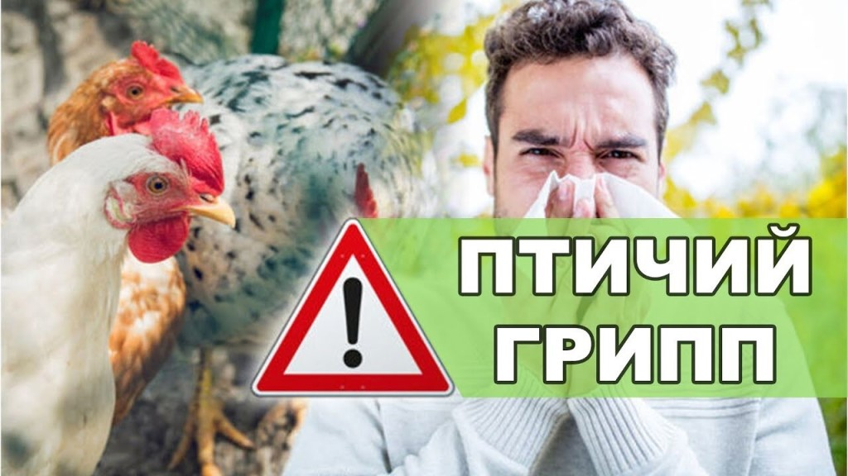

В России в текущем году зарегистрировали случаи птичьего гриппа у голубей, поэтому не будет лишним напомнить о таком заболевание как птичий грипп.

Птичий грипп – тяжелое заболевание, которое поражает в основном птиц.

Никогда нельзя исключить, что он когда-то начнет мутировать и станет опасным для человека. Есть еще аномально высокая личная чувствительность. То есть один человек проконтактирует с птицей, и ничего плохого не будет, а второй может заразиться и заболеть. Для инфицирования человека вирусом птичьего гриппа нужна совокупность факторов. Заболеть можно, если организм ослаблен или в принципе восприимчив к воздействию вирусных инфекций.

К сожалению, если произошло заражение человека вирусом птичьего гриппа, исход может оказаться летальным

Птичий грипп существует очень давно, резервуаром инфекции были дикие водоплавающие птицы. Это не новая «модная» болезнь, просто знали ее под другими названиями — чума птиц, голландская чума кур, экссудативный тиф.

Смерть у птицы может наступить практически мгновенно. Внешне может казаться, что с ней все хорошо, но через пару минут она уже будет лежать замертво.

Широкое распространение вирус получил в первую очередь из-за перелетных птиц, которые и разнесли заболевание по миру.

В 1977 году был зафиксирован первый случай птичьего гриппа у людей. Около 20 человек подхватили инфекцию от домашних птиц в [Гонконге](https://lenta.ru/tags/geo/gonkong/).

Хроническая форма птичьего гриппа наиболее опасна для человека. В данном случае сама птица не болеет, но является разносчиком вируса. Внешне отличить зараженную птицу от здоровой невозможно, поэтому исключить контакт с инфицированными животными не получится.

Этим и обусловлена высокая степень распространения птичьего гриппа.

Выявить наличие инфекции у птицы могут только лабораторные исследования.

Болеют многие виды птиц: куры, индюки, голуби, утки, гуси, чайки. Некоторые типы вируса могут вызывать заболевание у кроликов, мышей и других грызунов. Свиньи и коровы могут болеть в легкой форме, чаще всего у них болезнь остается не выявленной и незарегистрированной.

Вирус птичьего гриппа устойчив к воздействию факторов внешней среды и долго сохраняется вне организма, особенно при низкой температуре, поэтому может легко распространяться. На пластиковых поверхностях он может сохраняться примерно 26 часов, на коже — до 4,5 часов.

Ультрафиолетовое излучение уничтожает вирусы в мелких каплях, висящих в воздухе, но не обеззараживает поверхности. Оно также неэффективно против вирусов в крупных каплях — бактерицидная активность резко снижается с увеличением влажности. Этанол в концентрации до 36 % также слабо эффективен против вируса птичьего гриппа.

**Симптомы птичьего гриппа у людей**

Человек может подхватить грипп при контакте с инфицированной птицей, воздушно-капельным путем или через грязные руки. Иногда люди заболевают, поев мясо или яиц больных птиц без достаточной термической обработки.

Если человек заразился птичьим гриппом, болезнь протекает очень тяжело. Инкубационный период заболевания в среднем длится два дня.

Потом, как правило, начинается выраженная лихорадка – температура тела поднимается до 38-40 градусов, появляется сильная боль в мышцах. Все это может сопровождаться проявлениями со стороны желудочно-кишечного тракта – рвотой, тошнотой и диареей иногда светобоязнь, судороги, в тяжелых случаях — галлюцинации.

Птичий грипп может протекать в виде легкой инфекции верхних дыхательных путей (повышенная температура и кашель), а может пойти по пути быстрого развития тяжелой пневмонии, синдрома острой дыхательной недостаточности, токсического шока и смерти."



## У детей птичий грипп развивается намного быстрее и протекает еще тяжелее, с ярко выраженными симптомами и осложнениями

## **Профилактика заболевания**

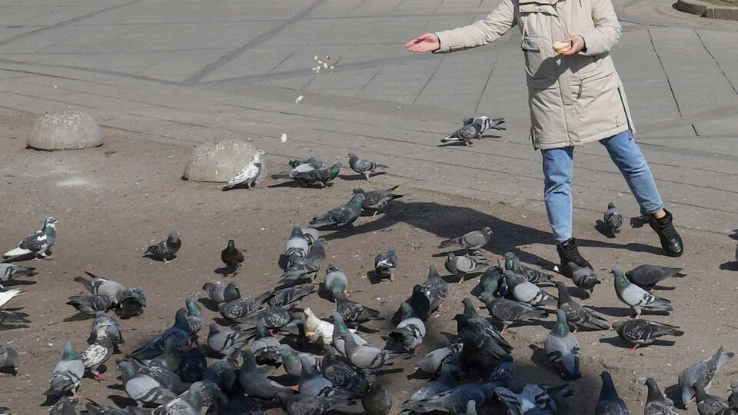

Вероятность заразиться птичьим гриппом невероятно мала, однако знать и соблюдать меры профилактики все равно важно.

- Не приближайтесь к птицам, которые могут быть больны. Гуляя в парках, не трогайте и не кормите голубей, уток или чаек. Ни в коем случае не прикасайтесь к мертвой птице.

Соблюдайте правила личной гигиены. Не храните сырое мясо птицы и яйца рядом с продуктами, которые не будут подвергаться тепловой обработке – например: сыр, колбаса, выпечка.

-Покупайте мясо и яйца только в проверенных магазинах, которые имеют разрешение на продажу и необходимые ветеринарные документы.

-Ответственно подходите к готовке. Яйца нужно варить не менее 10 минут, а мясо птиц – не менее 30 минут при температуре 100 градусов.

-Если вы держите домашнюю птицу, ухаживайте за ней в специальной одежде (халат, рукавицы, резиновая обувь). Когда вы контактируете с птицей – кормите ее или убираете клетки – не следует курить или принимать пищу.

- если вы или ваш близкий заболели ОРВИ после контакта с мертвой или больной птицей — немедленно обратитесь к врачу

**Диагностика птичьего гриппа**

Заподозрить заражение птичьим гриппом можно при характерных симптомах в сочетании с эпидемиологическими данными:

* контакте с человеком, у которого подтверждён птичий грипп;
* контакте с птицами в районах с постоянными вспышками птичьего гриппа, например при недавней поездке в Египет, Индонезию или Вьетнам.

В этом случае врач должен взять мазок из носа или горла и отправить в лабораторию, где проведут полимеразную цепную реакцию с обратной транскрипцией (ПЦР-ОТ), чтобы подтвердить диагноз.

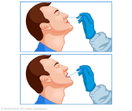

**Лечение птичьего гриппа**

Лечение проводится в больнице. Необходима госпитализация в отдельный бокс, чтобы больной не контактировал с другими пациентами.

Заболевшему требуется постельный режим, полноценная диета, богатая витаминами, и достаточное количество жидкости, например полезно пить витаминизированные соки и морсы.

Необходимо как можно раньше начать лечение противовирусными препаратами. Эти препараты в идеале нужно начать применять не позже 72 часов, поскольку размножение вируса гриппа в дыхательных путях достигает пика между 24 и 72 часами после появления симптомов. Чем раньше начато лечение, тем ниже будет количество вирусных частиц в организме, что сильно влияет на прогноз заболевания

Прогноз неблагоприятный: 50–60 % пациентов погибают, обычно на второй неделе болезни.

В некоторых азиатских регионах проводится вакцинация домашней птицы, чтобы предотвратить передачу вирусов от диких птиц домашним, от которых вирус затем может передаться людям.

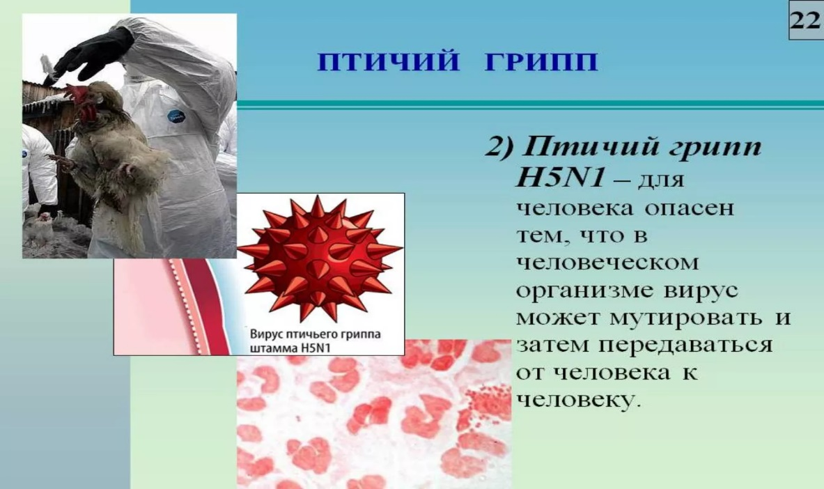

При этом даже у тех, кто перенес заболевание, иммунитета к нему не вырабатывается и заразиться можно повторно. Активация вируса чаще происходит при общем ослабленном иммунитете, повышенной восприимчивости к простудным и вирусным инфекциям. Поэтому ВОЗ рекомендует прививаться вакциной против сезонного гриппа в странах, где зарегистрированы вспышки птичьего гриппа у домашней птицы. Но эффективной вакцины, пока не существует.